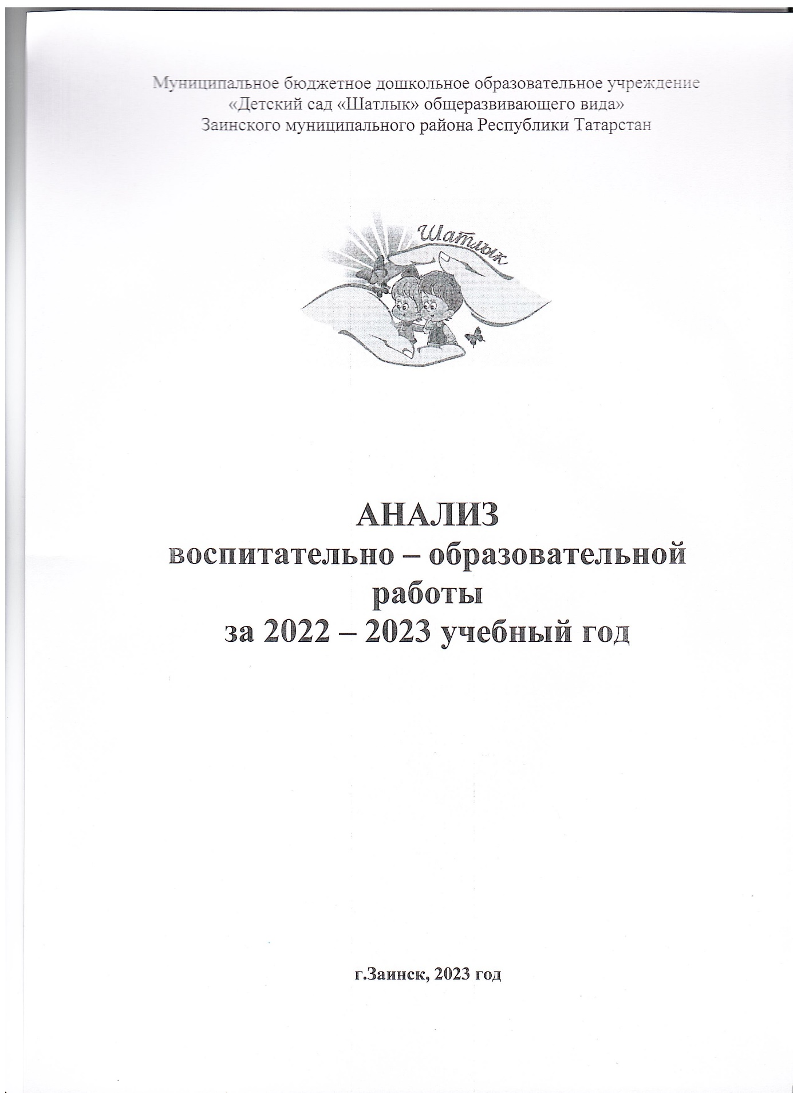

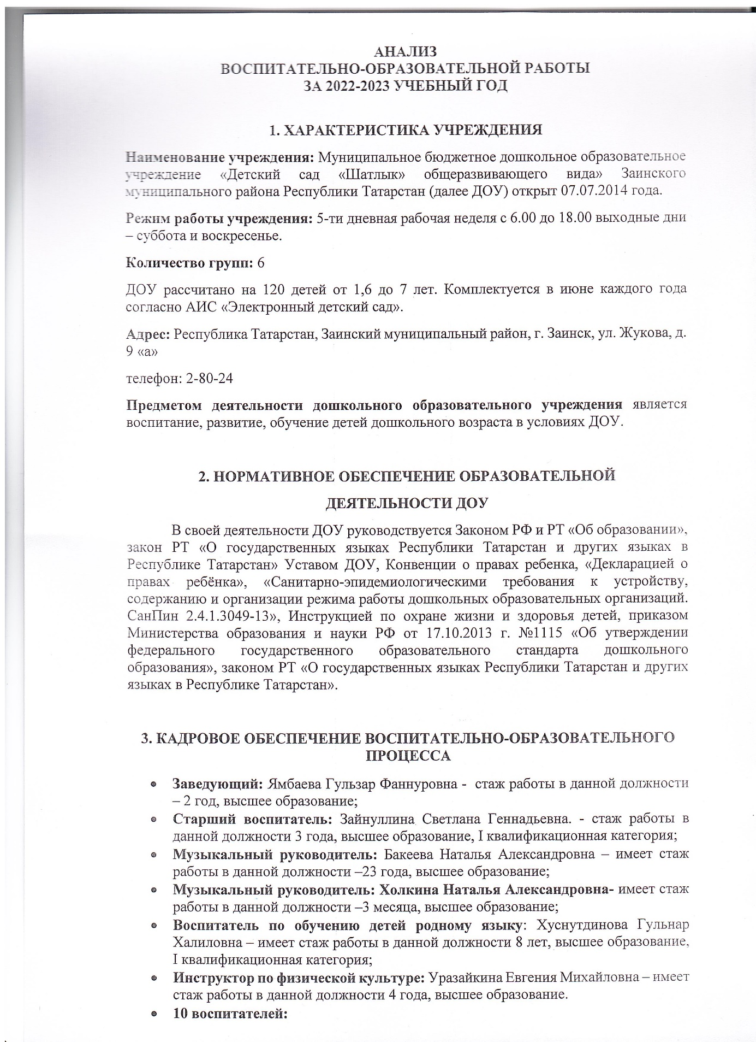

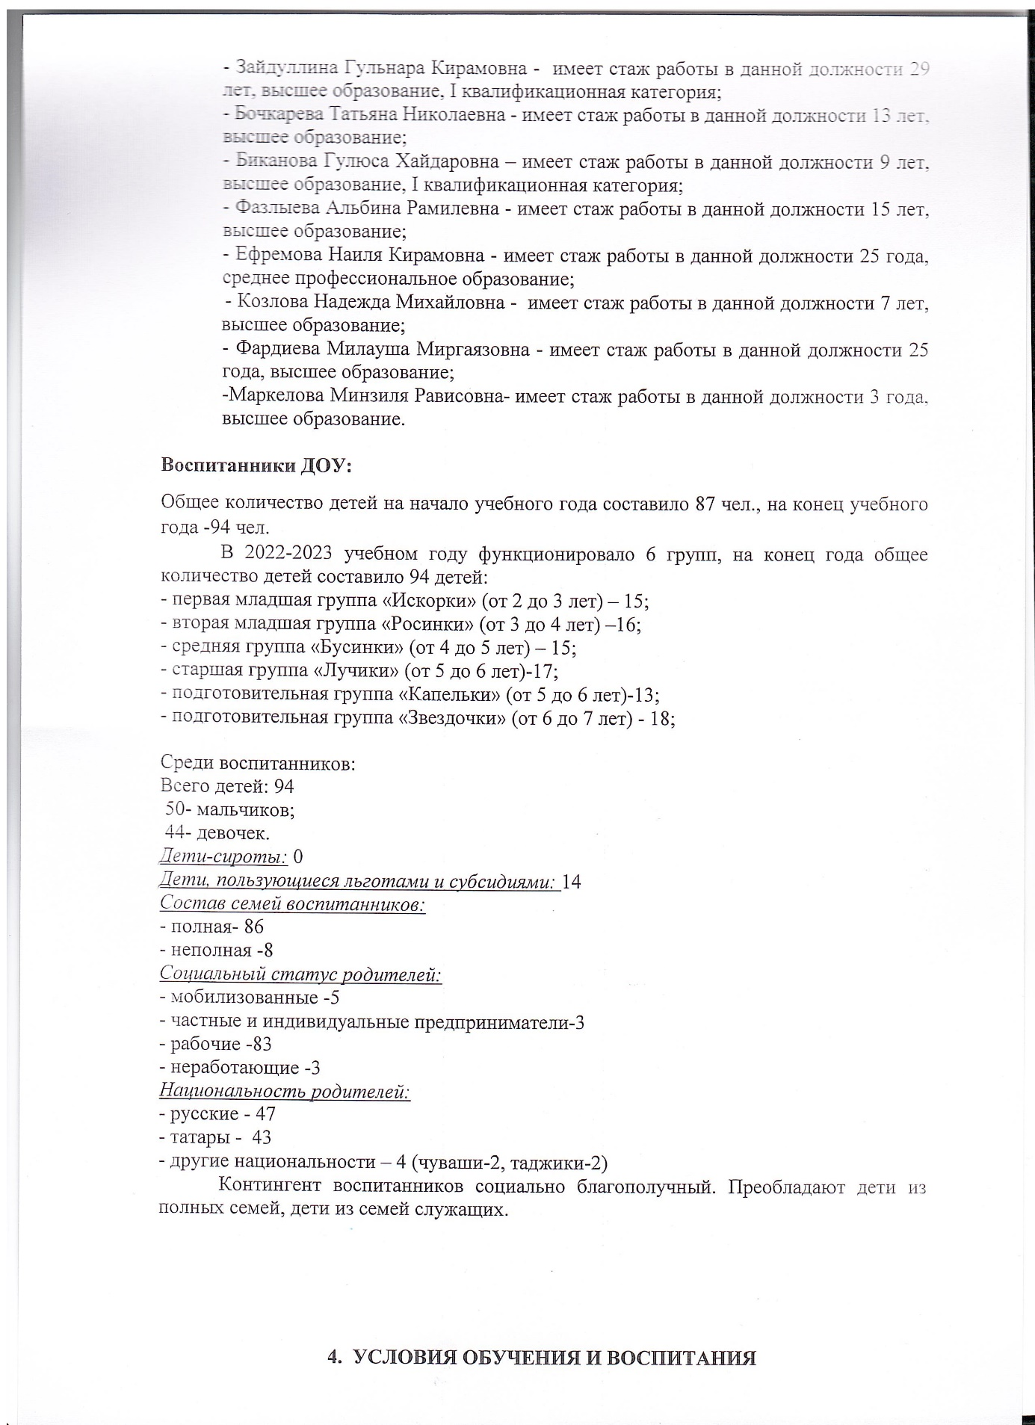

4. УСЛОВИЯ ОБУЧЕНИЯ И ВОСПИТАНИЯ
Развивающая предметная среда ДОУ оборудована с учетом возрастных особенностей детей. Все элементы среды связаны между собой по содержанию, масштабу и художественному решению.
В ДОУ имеются:
- кабинет заведующего;
- методический кабинет;
- медицинский кабинет;
- музыкальный зал;
- физкультурный зал;
- участки для прогулок детей;
- спортивная площадка;
- групповые помещения с учетом возрастных особенностей детей;
- спальные комнаты.
В ДОУ хорошая материально-техническая база, грамотно организованная предметно-развивающая среда.

5. ОРГАНИЗАЦИЯ ВОСПИТАТЕЛЬНО-ОБРАЗОВАТЕЛЬНОГО ПРОЦЕССА
Весь воспитательно-образовательный процесс в 2022-2023 учебном году был направлен на реализацию задач ДОУ:
* Укреплять физическое здоровье детей через создание условий для систематического оздоровление организма, через систему физкультурно-оздоровительной работы в соответствии с требованиями ФГОС ДО.
* Повышение квалификации, профессионального мастерства педагогических кадров, ориентированных на применение новых педагогических и информационных технологий с целью развития индивидуальных способностей и творческого потенциала каждого ребенка.
* Формирование познавательных интересов к математике, через взаимодействие с объектами окружающего мира.
* Продолжить работу по повышению качества обучения дошкольников двум государственным языкам Республики Татарстан на основе взаимодействия всех участников образовательного процесса.
* Продолжить работу инновационной площадки по развитию исследовательской и познавательной деятельности детей дошкольного возраста посредством действующей детской научно-исследовательской лаборатории «Мир научных развлечений».
В рамках решения первой годовой задачи по созданию условий в ДОУ для систематического оздоровление организма, через систему физкультурно-оздоровительной работы в соответствии с требованиями ФГОС ДО в 2022-2023 учебном году ДОУ реализовало: основную образовательную программу дошкольного образования МБДОУ «Детский сад «Шатлык» Заинского муниципального района, разработанную на основе Примерной основной образовательной программы дошкольного образования, программу развития МБДОУ «Детский сад «Шатлык» Заинского муниципального района.
Также уделялось большое внимание оптимизации двигательного режима, с целью укрепления здоровья детей, формирования интереса к разным видам деятельности и потребности в движениях. Для этого воспитатели и специалисты использовали в работе разработанные модели оптимального двигательного режима детей с учетом возрастных и индивидуальных особенностей дошкольников.
В ДОУ созданы необходимые условия: оборудован медицинский блок, выполняются санитарно – гигиенические требования, разработан рациональный режим дня и сетка занятий в соответствии с требованиями СанПиН 2.4.1.3049-13.
Деятельность воспитанников организована с учетом состояния их здоровья и интересов и направлена на удовлетворение их потребностей, в том числе физиологических (сон, питание, отдых, пребывание на свежем воздухе и др.), познавательных, творческих, потребностей в общении.

Анализ групп здоровья воспитанников
за 2022-2023 учебный год по МБДОУ «Детский сад «Шатлык»

Начало года: 106 детей |  | Конец года: 92 детей
I гр. здоровья | 7 % | I гр. здоровья | 9 %
II гр. здоровья | 106 % | II гр. здоровья | 101 %
III гр. здоровья | 2% | III гр. здоровья | 1%
IV гр. здоровья | 1% | IV гр. здоровья | -

Анализ посещаемости и заболеваемости

Всего по детскому саду | Посещаемость |  | Пропуски | Списочный состав | Заболевание на одного ребенка
Всего по детскому саду | дни | % | Пропуски | Списочный состав | Заболевание на одного ребенка
2014-2015 год | 13342 | 69,5 | 1187 | 120 | 9,8
2015-2016 год | 16895 | 76,1 | 456 | 122 | 3,8
2016-2017 год | 12159 | 76,7 | 588 | 126 | 4,9
2017-2018 год | 19271 | 79,9 | 398 | 133 | 2.2
2018-2019 год | 17444 | 81,1 | 406 | 137 | 2,9
2019-2020 год | 12776 | 62 | 1311 | 113 | 11,6
2020-2021 год | 17091 | 87 | 961 | 125 | 7,5
2021-2022 год | 5 461 | 31 | 2 2296 | 101 | 13
2022-2023 год | 10408 | 68,9 | 4703 | 92 | 4,4
Общая посещаемость в текущем учебном году составила 68,9 %. Заболеваемость составляет 4,4 дня на одного ребенка.
Анализируя данные посещаемости и заболеваемости детей, наблюдаются следующие показатели: посещаемость по сравнению с прошлым годом повысилась
с 831% до 68,9 %, понизилась заболеваемость с 13 % до 4,4 %.
Здоровьесберегающая направленность воспитательно - образовательного процесса обеспечивает формирование физической культуры детей и определяет общую направленность процессов реализации и освоения Программы ДОУ. Одно из основных направлений физкультурно-оздоровительной работы нашего ДОУ – это создание оптимальных условий для целесообразной двигательной активности детей, формирование у них необходимых двигательных умений и навыков, а также воспитание положительного отношения и потребности к физическим упражнениям.
Оздоровительную работу курирует врач-педиатр Заинской ЦРБ, которая осуществляет лечебно-профилактическую помощь детям, даёт рекомендации родителям по укреплению здоровья детей и предупреждению вирусных, инфекционных заболеваний, проводит совместную работу с педагогическим коллективом по реабилитации детей в условиях детского сада.
Проводятся следующие профилактические мероприятия:

Медицинским персоналом ДОУ:
- осмотр детей старшей медсестрой во время утреннего приема;
- антропометрические замеры 1 раз в 3 месяца детей от 2 до 3 лет и 1 раз в 6 месяцев детей от 3 до 7 лет;
- анализ заболеваемости 1 раз в месяц, 1 раз в квартал, 1 раз в год;
- ежемесячное подведение итогов посещаемости детей;
- осмотр детей педиатром;
- лечебно-профилактические мероприятия:
- витаминотерапия;
- в зимний период – фитонциды, с-витаминизация третьего блюда, кварцевание (холодный период);
- выступление на общих родительских собраниях;
- просветительская работа с педагогами и родителями: «Здоровое питание ребенка» «Соответствие одежды детей сезону», «Привлекаем детей к спорту», «Роль двигательной активности в развитии ребенка» «Профилактика детского травматизма», «Профилактика энтеробиоза», «Профилактика ОРВИ и гриппа», «Профилактика и меры предупреждения короновируса», видео –ролики «Средства защиты от инфекции короновируса» и др.
Ежегодно проводятся профилактические прививки и вакцинация против гриппа.
Воспитателями:
Во всех возрастных группах ведутся паспорта здоровья воспитанников, где четко отслеживаются все антропометрические данные, группа здоровья и другие показатели.
Инструктором по физической культуре Уразайкиной Е.М. проведены: консультация "Правила зимней безопасности"."Здоровье детей в зимний период", "Игры и упражнения для профилактики нарушений осанки", "Значение игр и игр-упражнений с мячом во всестороннем развитии ребенка" ,"Лишние килограммы у детей".
К участию в этих мероприятиях привлекаются и дети, воспитатели, родители, узкие специалисты.
Ежедневно проводятся закаливающие процедуры:
-В первой младшей «Росинки», во второй младшей группе «Бусинки», в средней группе «Лучики» контрастные воздушные ванны после сна. Гимнастика. Полоскание рта после еды. Обширное умывание после сна. Ходьба по корригирующим массажным дорожкам. Солнечные и воздушные ванны.
Работа учреждения многогранна и многопланова. В центре всей этой огромной работы находится только ребенок. Это смысл и цель всей педагогической деятельности нашего коллектива.

В целях повышения квалификации, профессионального мастерства педагогических кадров, ориентированных на применение новых педагогических и информационных технологий с целью развития индивидуальных способностей и творческого потенциала каждого ребенка в текущем учебном году были проведены:

Курсы повышения квалификации прошла в феврале 2022 г. воспитатель по обучению детей татарскому языку Хуснутдинова Г.Х. тема: «Профессиональная деятельность воспитателя по обучению детей татарскому языку в условиях ФГОС ДО (в том числе 16 часов по особенностям организации работы с детьми ОВЗ), 72 часа;
В марте 2022 г. прошли курсы воспитатели Зайдуллина Г.К., Фазлыева А.Р. тема: Совершенствование профессиональной компетентности воспитателя в условиях реализации ФГОС дошкольного образования (в том числе 16 часов по особенностям организации работы с детьми ОВЗ), 72 часа;
В сентябре 2022 г. прошла курсы руководитель Бакеева Н.А. тема: «Организация профессиональной деятельности музыкального руководителя в условиях реализации ФГОС ДО (в том числе 16 часов по особенностям организации работы с детьми ОВЗ), 72 часа;
В апреле 2023 г. месяце прошла курсы заведующая Ямбаева Г.Ф. тема: «Современные подходы к оценке качества дошкольного образования»,72 часа; воспитатели Волкова Т.Н., Фардиева М.М. тема: «Новые практики и инструменты психологического развития дошкольников», 72 часа;
В июле 2023 г. пройдут курсы воспитатели Уразайкина Е.М., Маркелова М.Р. тема: «Новые практики и инструменты психологического развития дошкольников», 72 часа.
С целью планирования, анализа деятельности, определения перспективы и путей решения годовых задач организованы педагогические советы:
-педсовет № 1 «Основные направления работы дошкольного учреждения
в 2022 – 2023 учебном году»
-педсовет № 2 «ИСПОЛЬЗОВАНИЕ СОВРЕМЕННЫХ ФОРМ ОРГАНИЗАЦИИ РАБОТЫ ПО ФЭМП С УЧЕТОМ ФГОС»
-педсовет № "Педагогическое мастерство педагога- высший уровень педагогической деятельности. Современный педагог»
-педсовет № 4 «Анализ воспитательно-образовательной работы ДОУ за 2022-2023 учебный год»

В ДОУ работают 13 педагогов, из которых 12 педагогов- 93 % имеют высшее образование, 1 педагог- 7 % - средне - специальное образование.

Образовательный уровень:
Высшее образование | Средне-специальное образование
13 | 1

В 2022-2023 учебном году в ДОУ 62 % (8 педагогов) педагогов имеют первую квалификационную категорию и 30% (4 педагога) не имеют квалификационных категорий, 7% (1 педагог) имеет высшую квалификационную категорию
15,3 % (2 педагога) имеют СЗД. Один педагог в 2022 г. пройдет аттестацию на соответствие занимаемой должности (Маркелова М.Р.)
Квалификационный уровень:

Высшая категория | I категория | СЗД | Без категории
- | 8 | 2 | 3

Для реализации задачи по организации в ДОУ совершенствования работы учреждения в целом, выявление уровня реализации годовых и других доминирующих задач деятельности учреждения, проведена следующая работа:

Тематический контроль: «Документация по самообразованию педагогов ДОУ»
Мониторинг состояния развивающей предметно-пространственной среды и её использования.
Провести системный анализ педагогической деятельности самообразования педагогов во всех возрастных группах, в том числе и узких специалистов.
проанализировать состояние работы педагогов по самообразованию;
• изучить документацию;
• предупредить ошибки.
Тематический контроль: "Организация опытно-экспериментальной деятельности дошкольников" Систематизация знаний педагогов по развитию экспериментальной деятельности детей, совершенствование педагогического мастерства.

В этом учебном году был запланирован интеллектуальный конкурс «Маленький профессор» в связи со сложившейся пандемией, конкурс перенесли на 2023-2024 учебный год.
В апреле 2023 года состоялись групповые итоговые родительские собрания, на которых были подведены итоги уходящего года детского сада, были озвучены все достижения детей на конец года.
Старший воспитатель подвела итоги участия коллектива в мероприятиях различного уровня.
-консультации «Особенности организации деятельности по формированию элементарных математических представлений у дошкольников», «Поговорим о педагогике», «Формы организации музыкальной деятельности в детском саду», «Особенности организации деятельности по художественно-эстетическому развитию в условиях ФГОС ДО», «Современные проблемы взаимодействия семьи с ДОУ», «Основы безопасности в сети Интернет»;
- оформление стендового уголка в методическом кабинете «ФГОС в ДОУ»;
- участие педагогов в муниципальных и региональных семинарах по ФГОС;
- размещение на сайте ДОУ информации о ФГОС ДО;
- открытые просмотры педагогической деятельности, коллективные мероприятия.
Была продолжена работа по повышению качества обучения детей двум государственным языкам РТ с использованием в образовательном процессе новых инновационных технологий.
Для воспитанников ДОУ организованы и проведен конкурс чтецов по стихотворениям Мусы Джалиля, конкурс стихотворений по произведениям Г.Тукая, праздник “Навруз”,”Карга боткасы”, выставка посвященная творчеству М.Джалиля, Г.Тукая, участие в конкурсе “Сәләтле бала”, творческий вечер А.Алиша, участие детей старшей, подготовительной группы в муниципальном конкурсе “Бехетле балачак”, “Туган җирем – Татарстан, туган телем – татар теле”.

Результаты диагностирования детей по татарскому языку
на конец 2022– 2023 учебного года
Название вида и формы работы: диагностика
Сроки проведения: с 10 по 24 апреля
Объект работы: дети подготовительной, старших групп
Субъект работы: знание татарского, родного языка.
Кто проводил: воспитатель по обучению детей татарскому языку
Кто поручил: плановая
Кого привлекали: воспитателей, детей
Цель работы: выявление уровня знаний русскоязычных детей татарского языка, детей татарской национальности родного татарского языка
Задачи работы:
1.Провести диагностику
2. Проанализировать результаты, сделать выводы и запланировать работу на новый учебный год
Инструментарий, методическое обеспечение: Методические пособия по УМК Зарипова З.М. « Говорим по-татарски»
Гипотеза, предполагаемые результаты: дети используют татарский язык в реальной языковой среде, умеют вести диалог, понимают обращенную к ним речь.
Где планируется использовать: при составлении плана работы на 2023-2024 учебный год.
Аналитический блок: в диагностике принимали участие 48 детей старших и подготовительных групп
Этапы проведения исследования
1-й этап - диагностика с 10 по 24 апреля
2-й этап - составление аналитической справки 20апреля
Условия проведения: Детям предлагаются задания:
1. Ответить на вопрос
2. Составить диалог.
3. Рассказать по картине.
4. Участвовать в дидактической, сюжетно- ролевой игре.
5. Описать игрушку.
Результаты диагностирования
Мной, воспитателем по обучению детей татарскому языку, в начале учебного года была проведена диагностика детей, с целью выявления знаний русскоязычных детей татарского языка и детей татарской национальности родного языка.
Обследовала всего 48 детей (18, 12 – подготовительная к школе группа, 18 – старшая группа).
Подготовительная группа «Звездочки»
обследовано 18 детей.

Уровни | «Звездочки»
Количество детей: | 18 – 100%
Высокий | 6 – 33%
Средний | 12 – 67%
Ниже среднего | –

Подготовительная группа «Капельки»
Уровни | «Капельки»
Количество детей: | 12 – 100%
Высокий | 2 – 17%
Средний | 10 – 83%
Ниже среднего | –
обследовано 12 детей.

По итогам диагностики было выявлено, что в подготовительной группе низкого уровня знаний нет:
В план работы для подготовительных групп на летний период включить следующие игры, упражнения: игры “Кәрзиндә нәрсә бар?”, “Исемен әйтсәң бирәм”, “Әйе – юк”, “Дөрес сана”, “Ничә?”. Ситуативные упражнения “Акбайга уенчык бүләк ит”, “Дустыңны сыйла”, “Бабай (әби) кунакка килә”.

Старшая группа «Лучики»
обследовано 18 ребенка.
Уровни | «Лучики»
Количество детей: | 18 – 100%
Высокий | 9 – 50%
Средний | 9 – 50%
Ниже среднего | -

По итогам диагностики было выявлено, что в старшей группе дети с низким уровнем знаний отсутствуют.
В план работы на летний период для старших групп включить следующие игры, упражнения:
- Дидактические игры “Кәрзиндә нәрсә бар?”, “Исемен әйтсәң бирәм”, “Әйе – юк”, “Дөрес сана”, “Ничә?”, “Командир”, “Переводчик”.
- Ситуативные упражнения “Акбайга уенчык бүләк ит”, “Дустыңны сыйла”, “Бабай (әби) кунакка килә”, “Уенчыклар илендә”.

Диагностика для русскоязычных детей включает 5 заданий по проекту УМК “Уйный-уйный үсәбез”. Первое задание – использование лексики по поекту “Уйный-уйный үсәбез”. Второе задание – использование вежливых слов. Третье задание – использование повелений и их выполнение. Четвертое задание – умение самостоятельно задавать вопросы (что? какой? Сколько?). Пятое задание – умение общаться и вести диалог (просьба, угощение и т.д.).
Выводы:
В результате диагностики было выявлено, что детям трудно составлять диалог друг с другом. Поэтому, чтобы повысить результативность проводимой работы по обучению детей татарскому языку, надо вести постоянную работу над закреплением диалогов, не только во время ООД по татарскому языку, но и постоянно закреплять знания в группе. Воспитатели закрепляют диалоги, в режимных моментах используют слова приветствия и прощания на татарском языке, вежливые слова. Устраивают просмотры мультфильмов на татарском языке, для того, чтобы заинтересовать детей перед показом мультфильмов детей коротко ознакамливают с его содержанием на русском языке.

Рекомендации:
1.Воспитателям регулярно повторять диалоги, создать в группе языковую среду.
2. В план индивидуальной работы с детьми включить:
- Дидактические игры “Кәрзиндә нәрсә бар?”, “Исемен әйтсәң бирәм”, “Әйе – юк”, “Дөрес сана”, “Ничә?”.
- Ситуативные упражнения “Акбайга уенчык бүләк ит”, “Дустыңны сыйла”, “Бабай (әби) кунакка килә”, “Уенчыклар
илендә”; игр. сит. «Уенчык бүләк ит», «Кашык (чынаяк) сора», «Сыйла», «Йоклат»; сюжетно – ролевые игры «Савыт – саба кибете, «Кунаклар килде»; дидактические игры «Нинди?», «Дөрес сана», «Дөресен әйт».

Резуьтаты участия педагогов в мероприятиях различного уровня:
№  п\п | ФИО  педагога, должность | Мероприятия | Результат
1. | Хуснутдинова Гульнар Халилловна воспитатель по обучению детей татарскому языку | - «Аулак өй - баттл»  - показ открытого ООД в рамках ММО для воспитателей по обучению детей родному татарскому языку  - участие на региональном конкурсе авторских методических разработок «Игровая технология (квест-игра) по ознакомлению старших дошкольников с творчеством и культурой народов Поволжья»  - участие на региональном конкурсе по изготовлению ЛЭПБУКОВ | Диплом  Министерства обр. и науки РТ, Мин. Культуры РТ  союз писателей  1 место  1 место
2. | Зайнуллина Светлана Геннадьевна  старший воспитатель | -участие в региональном семинаре для педагогов дошкольных учреждений “Сохранение национальных культур.Этнокультурное воспитание детей дошкольного возраста”  -участие в работе муниципального методического объединения старших воспитателей ДОУ г.Заинска ММО Тема: ”Внедренеие STEM технологий в образовательный процесс ДОО,» ДОУ «Василек», г.Заинск, 2023 г. | Сертификат  Справка
3. | Зайдуллина Гульнара Кирамовна  воспитатель | - участие в вебнаре “Взаимодействие ДОО и семьи: роль педагогов”  -участие в муниципальном семинаре- практикуме “Коллекционирование как форма развития позновательного интереса и позновательно- исследовательской деятельности у детей дошкольного возраста” на базе МБДОУ “Детский сад “Шатлык”  - “ Сочиняем сказку сами” показ открытого занятия на базе МБДОУ “Детский сад “Шатлык”  - участие в зональном семинаре- практикуме для педагогов ДОО “Развитие интеллектуальных и языковых способностей дошкольников”  - участие в муниципальной августовской конференции, показ мастер – класса “Нетрадиционные техники рисования”  - участие в региональном семинаре для педагогов дошкольных учреждений “Сохранение национальных культур. Этнокультурное воспитние детей дошкольного возраста”  - участие в городском конкурс- выставка “В мире кукол”  - участие в муниципальном (заочном) конкурсе “Горячие сердца” приуроченного ко Дню пожарной охраны. 2022г  -участие в региональном семинаре для педагоговдошкольных учреждений “Сохранение национальных культур. Этнокультурное воспитаниедетей дошкольного возраста”  - участие в муниципальном семинаре- практикуме для педагогических дошкольных образовательных учреждений”Развитие позновательного интереса детей через различные виды деятельности” 2023 – участник зонального смотра- конкурса “Инновационных идей по обучению основамбезопасности жизнедеятельности в ДОУ”, город Нижнекамск. | Сертификат  Сертификат  Показ открытого занятия  Сертификат  Показ мастер- класса  Сертификат  Диплом  Диплом II место  Сертификат  Сертификат  Диплом
4. | Биканова Гулюса Хайдаровна  воспитатель | - участие в региональном конкурсе авторских лэпбуков среди педагогов ДОУ «Лэпбук как средство поликультурного воспитания дошкольников с учетом регионального компонента», 2023 г. | Диплом 2 место
5. | Волкова Татьяна Николаевна, воспитатель | - участие в заочном во Всероссийском форуме «Воспитатели России» – «Дошкольное воспитание. Новые ориентиры. Нижневартовск» 17 марта 2023 г.  -участие в публикации «Современный урок с применением ИКТ». От 15.112022 г.  -участие в стажировке на детского сада «Золотая горка» Организация конструкторско-модельной деятельности детей от кубиков роб технике», город Набережные Челны, 2023 г.  -участие в региональном семинаре «Особенности организации работы с детьми с ОВЗ», город Набережные Челны, 2023 г.  -участие в региональном семинаре-практикуме «Новые практики и инструменты психологического развития дошкольников», город Набережные Челны, 2023 г. | Сертификат  Сертификат  Сертификат  Сертификат  Сертификат
6. | Фардиева Милауша Миргазямовна  воспитатель | - участие в муниципальном (заочном) конкурсе «Горячие сердца» приуроченного ко Дню пожарной охраны. МБДОУ «Детский сад «Волшебная сказка», 2023 год  - участие в \/ региональном семинаре – практикуме для педагогов ДОУ «Бережем планету вместе» номинация «Остановись мгновение», 2022 год  - участие в зональном конкурсе на тему:  «Вехи Великой Победы, посвященного 78 – летию Победы в Великой Отечественной войне» г.Нижнекамск, 2023 год.  -участие в стажировке на детского сада «Золотая горка» Организация конструкторско-модельной деятельности детей от кубиков роб технике», город Набережные Челны, 2023 г.  -участие в региональном семинаре «Особенности организации работы с детьми с ОВЗ», город Набережные Челны, 2023 г.  -участие в региональном семинаре-практикуме «Новые практики и инструменты психологического развития дошкольников», город Набережные Челны, 2023 г. | Диплом  Диплом  Сертификат  Сертификат  Сертификат  Сертификат
7. | Фазлыева Альбина Рамилевна  воспитатель | -Региональный семинар «Сохранение национальных культур . Этнокультурное воспитание детей дошкольного возраста » МБДОУ «Детский сад «Алтынчеч»» г. Заинск 2022г. | участник
8. | Уразайкина Евгения Михайловна  инструктор по физической культуре | -участие в региональном семинаре-практикуме для педагогических работников дошкольных образовательных учреждений по теме “Прикоснись к прекрасному”  -участие в вебнаре “Взаимодействие ДОО и семьи: роль педагогов”  -участие в работе муниципального методического обьединения воспитателей ясельных и первых младших групп города Заинска на тему “Формирование у детей раннего возраста начальных математических представлений”  - участие в онлайн-конкурсе Государственного бюджетного учреждения “Безопасность дорожного движения” “Самая яркая коляска”  - участие в V региональном фотоконкурсе для педагогов и воспитанников ДОУ ”Бережём планету вместе”;  - участие в работе муниципального методического обьединения воспитателей ясельных и первых младших групп города Заинска на тему “Организация и оформление РППС групп раннего возраста”  -участие в зональном конкурсе методических разработок “Современные оздоровительные технологии в системе физического развития детей дошкольного возраста” город Нижнекамск;  -участие в республиканской «Лыжне Татарстана – 2023» в рамках XLI открытой всероссийской массовой лыжной гонки | Сертификат  Сертификат  Справка  Диплом II место  Диплом 2 степени  Справка  Диплом  II степени  Диплом 3 место
9. | Козлова Надежда Михайловна  воспитатель | -участие в Муниципальном этапе Всероссийского конкурса «Воспитатель года 2021»,2021  - участие ММО  «Речевое развитие детей младшего и среднего дошкольного возраста в современном образовательном пространстве детского сада», 2022  -участие в Семинаре-практикуме «Технология консультативной работы с родителями ребенка»,2022  -прошла обучение по санитарно-просветительской программе «ОСНОВЫ ЗДОРОВОГО ПИТАНИЯ (ДЛЯ ДЕТЕЙ ДОШКОЛЬНОГО ВОЗРАСТА)», 2022 | Диплом 3 место  Справка  Сертификат  Сертификат  Сертификат
10. | Ефремова Наиля Кирамовна,  воспитатель | - за значительные успехи в организации и совершенствовании учебного и воспитательного процессов., 2022г.  - пошла обучение «Биллингвальное образование в рамках ФГОС дошкольного образования», 2023г.  - 3 региональный конкурс обучающих стьюдитрейлеров «Вместе с мамой, вместе с папой изучаем ПДД», 2023  - фестиваль театрализованных представлений по тематике ПДД ,2023г. | Почетная грамота  Удостоверение  Диплом 1 место  Лауреат
11. | Маркелова Минзиля Рависовна  воспитатель | -участие во Всероссийской форуме “Воспитатели России”:“Воспитаем здорового ребенка.Цифровая эпоха”  -участие в региональном семинаре для педагогов дошкольных учреждений “Сохранение национальных культур.Этнокультурное воспитание детей дошкольного возраста”  -участие в работе муниципального методического объединения воспитателей вторых младших и средних групп ДОУ г.Заинска ММО Тема: ”Речевое развитие детей младшего и среднего дошкольного возраста в современном образовательном пространстве детского сада”  -обучение по санитарно-просветительской программе «ОСНОВЫ ЗДОРОВОГО ПИТАНИЯ (ДЛЯ ДЕТЕЙ ДОШКОЛЬНОГО ВОЗРАСТА)»  -участие зонального семинара для педагогов дошкольных образовательных учреждений “Мини-музей как средство познавательного развития дошкольников “  -участие в муниципальном семинаре – практикуме для педагогтческих работников дошкольных образовательных учреждений  -участие в региональном конкурсе авторских лэпбуков среди педагогов ДОУ ”Лэпбук как средство поликультурного воспитания дошкольников с учетом регионального компонента”  -участие на ММО на тему “Театрализованной деятельности детей младшего дошкольного возраста”  -участие Vрегиональном фотоконкурсе для педагогов и воспитанников ДОУ «Бережем планету вместе»  -участие Vрегиональном фотоконкурсе для педагогов и воспитанников ДОУ «Бережем планету вместе» | Сертификат  Диплом  Справка №42  Сертификат  Сертификат  Сертификат  Диплом 3 место  Справка №27  Диплом участника  Диплом 3 степени

На базе ДОУ создана муниципальная инновационная площадка по развитию туристической и познавтельной деятельности детей дошкольного возраста посредством создания детской научно-исследовательской лаборатории «Мир научных развлечений» на 2016-2023 г.г.

Основной целью проекта является: развитие интеллектуальных способностей, любознательности средствами физико-химического экспериментирования в условиях экспериментально-исследовательской лаборатории; повышение качества работы детского сада в познавательно-речевом направлении.
В рамках работы муниципальной инновационной площадки мы имеем следующие результаты: пополнена развивающая предметная среда ОО: оборудованием и атрибутами для опытно-экспериментальной деятельности в группах;
функционирует детская лаборатория в ДОУ «Юные Эйнштейны»; организованы прогулки – походы различной протяженности;

ОКАЗАНИЕ ПЛАТНЫХ ОБРАЗОВАТЕЛЬНЫХ УСЛУГ
МБДОУ «Детский сад «Шатлык» помогает каждому ребенку проявить и раскрыть свои способности, узнать много нового, а также быстрее развиваться и расти здоровым.
С целью обеспечения вариативности образования уже 8 год ведется работа по оказанию платных образовательных услуг. Занятия в кружках позволяют ребёнку раскрыться, а Вам увидеть весь спектр его истинных возможностей и сферу будущих интересов.
В дошкольном возрасте ребенок может посещать сразу несколько кружков (не более двух-трех), поскольку занятия для малышей не утомительны, и построены в игровой форме. Все они направлены на гармоничное развитие личности ребёнка и не требуют от него особых способностей и талантов.
В нашем ДОУ работают:
Фардиева М.М. - руководитель платной образовательной услуги «Маленькие знатоки»- 15 детей;
Волкова Т.Н. - руководитель платной образовательной «Маленький художник» -12 детей;
Козлова Н.М.- руководитель платной образовательной «Юный математик»-16 детей;
Ефремова Н.К. – «Математические ступеньки» -11 детей;
Зайдуллина Г.К. – «Веселая математика» -16 детей;
Бакеева Н.А. «До-ми-соль-ка»-39 детей.

Таким образом, 84 % воспитанников МБДОУ посещают кружки. В целом, эффективность работы дополнительного образования очень велика. У детей в свободное время развиваются разнообразные способности, выходящие за рамки государственного образовательного стандарта. В процессе работы широко использовались нетрадиционные приёмы обучения, инновационные технологии и личностно - ориентированное взаимодействие с дошкольниками.

Наши воспитанники являются номинантами и победителями конкурсов детского творчества различного уровня. Музыкальные номера, разученные на дополнительных занятиях, активно используются на утренниках, конкурсах. Постоянно функционирует художественные выставки детских работ. Повышается профессиональная компетентность педагогов, которые заинтересованные в улучшении своего материального положения и профессиональном росте.

ФИО  воспитанника | Наименование конкурса | Результат | Куратор
Султанова Самина | Муниципальный фотоконкурс «Мой любимый питомец» | Диплом 3 место | Биканова Г.Х
Муханова Диля | II региональный конкурс «Сэлэтле бала 2022» | Диплом | Биканова Г.Х
Гатин Тимур | Муниципальный конкурс юных чтецов, посвященного 135 летию со дня рождения С.Я. Маршака | Диплом 3 место | Биканова Г.Х
Борисова Алиса | III региональный конкурс обучающих  стьюдитрейлеров «Вместе с мамой, вместе с папой изучаем ПДД» | Диплом | Биканова Г.Х
Усманова София, Гараева Элина | Муниципальный фестиваль эстрадного искусства юных исполнителей и ансамблей «Голос дети» | Диплом  2 степени | Биканова Г.Х
Срутдинов Эрик | Конкурс детского семейного творчества «Друзья Деда Мороза» | Диплом 2место | Ефремова Н.К.
Срутдинов Эрик | Конкурс – выставка «Осенний  Букет» | Диплом | Ефремова Н.К.  Идрисова Г.А.
Срутдинов Эрик | Конкурс «Волшебная шляпа» | Диплом | Ефремова Н.К.  Идрисова Г.А.
Мисбахов Амир | Конкурс- выставка  «Осенний букет» | Диплом 2 место | Ефремова Н.К.  Идрисова Г.А.
Мисбахов Амир | Конкурс-выставка ко дню космонавтики | Диплом 2 степени | Ефремова Н.К.  Уразайкина Е.М.
Грошева Арина | Конкурс «Новогодние чудеса» | Диплом 1 место | Ефремова Н.К.  Уразайкина Е.М.
Грошева Арина | Конкурс «Друзья Деда Мороза» | Диплом 1 место | Ефремова Н.К.  Уразайкина Е.М.
Грошева Арина | Конкурс-выставка «Осенний букет» | Диплом 1 место | Ефремова Н.К.  Уразайкина Е.М.
Исаков Радмир | Конкурс-выставка ко дню космонавтики | Диплом | Ефремова Н.К.
Акатьева Арина | Республиканский конкурс-фестиваль  «Патриот России» | Диплом | Ефремова Н.К.  Идрисова Г.А.
Срутдинов Эрик | Республиканский конкурс-фестиваль  «Патриот России» | Диплом 3 место | Ефремова Н.К.  Идрисова Г.А.
Срутдинов Эрик | Парад Победы | участие | Ефремова Н.К.  Идрисова Г.А.
Исаков Радмир | Парад Победы | участие | Ефремова Н.К.  Идрисова Г.А.
Васильев Даниил | Парад Победы | участие | Ефремова Н.К.  Идрисова Г.А.
Закарьянов Рамиль | Парад Победы | участие | Ефремова Н.К.  Идрисова Г.А.
Юнисова Варвара | Республиканский кросс Татарстана | грамота | Ефремова Н.К.  Идрисова Г.А.  Уразайкина Е.М.
Баданова София | Республиканский кросс Татарстана | грамота | Ефремова Н.К.  Идрисова Г.А.  Уразайкина Е.М.
Исаков Радмир | Республиканский кросс Татарстана | грамота | Ефремова Н.К.  Идрисова Г.А.  Уразайкина Е.М.
Баданова София | Республиканское массовое соревнование «Лыжня Татарстана-2023» в рамках XLI открытой всероссийской лыжной гонки | сертификат | Ефремова Н.К.  Идрисова Г.А.  Уразайкина Е.М.
Срутдинов Эрик | Республиканское массовое соревнование «Лыжня Татарстана-2023» в рамках XLI открытой всероссийской лыжной гонки | сертификат | Ефремова Н.К.  Идрисова Г.А.  Уразайкина Е.М.
Срутдинов Эрик | Спортивное соревнование «Зимние забавы» | диплом | Ефремова Н.К. Уразайкина Е.М.
Юнисова Варвара | Спортивное соревнование «Зимние забавы» | диплом | Ефремова Н.К. Уразайкина Е.М.
Исаков Радмир | Спортивное соревнование «Зимние забавы» | диплом | Ефремова Н.К. Уразайкина Е.М.
Мисбахов Амир | Спортивное соревнование «Зимние забавы» | диплом | Ефремова Н.К. Уразайкина Е.М.
Баданова София | Спортивное соревнование «Зимние забавы» | диплом | Ефремова Н.К. Уразайкина Е.М.
Жегалин Данил | III Республиканский конкурс среди детей дошкольного возраста «Ты уникален» | Сертификат участника  в номинации «Речевое развитие» | Зайдуллина Г.К, Ефремова Н.К., Биканова Г.Х.
Жегалин Данил | муниципальный конкурс юных чтецов «Звонкое эхо Победы!- “Җинү кайтавазының яңгыравы!”, посвященный 76-й годовщине Победы в ВОВ | II место, диплом, в номинации “Жизнь после…» | Зайдуллина Г.К.
Султанова Самина | III Республиканский конкурс среди детей дошкольного возраста «Ты уникален» | III место в номинации «Художественно – эстетическое развитие», Диплом | Зайдуллина Г.К, Ефремова Н.К., Биканова Г.Х.
Гатин Тимур | III Республиканский конкурс среди детей дошкольного возраста «Ты уникален» | III место в номинации «Художественно – эстетическое развитие», Диплом | Зайдуллина Г.К, Ефремова Н.К., Биканова Г.Х.
Султанова Самина | XIV открытый республиканский фестиваля- конкурса современного вокального творчества | Дипломант I степени | Зайдуллина Г.К, Бакеева Н.А., Ефремова Н.К, Биканова Г.Х
Гатин Тимур | XIV открытый республиканский фестиваля- конкурса современного вокального творчества | Дипломант I степени | Зайдуллина Г.К, Бакеева Н.А., Ефремова Н.К, Биканова Г.Х
Иванов Андрей | Международный летний фестиваль творчества «Вальс цветов- 2020» | Диплом I место в номинации :дошкольники | Зайдуллина Г.К
Иванов Андрей | Всероссийский творческий конкурс «Яркое лето» | Диплом I место, в номинации «Авторская фотография» | Зайдуллина Г.К
Иванов Андрей | Международный конкурс рисунков и поделок «Мир насекомых» | Диплом II место, в номинации:дошкольник | Зайдуллина Г.К
Борисова Алиса | Международный конкурс «К 75- летию Победы» в очно- дистационном формате РФ, РТ | Победитель, диплом | Зайдуллина Г.К
Борисова Алиса | 11 муниципальный конкурс юных чтецов «Звонкое эхо Победы» -“Җинү кайтавазының яңгыравы!”, посвященный 75 – й годовщины Победы в ВОВ 1941-1945 гг | III место, диплом | Зайдуллина Г.К., Биканова Г.Х
Курочкин Никита | Городской конкурс – выставка «В мире кукол» | Диплом | Зайдуллина Г.К., Биканова Г.Х
Борисова Алиса | Муниципальный этап республиканского фотоконкурса «Лучший внук- Ин яхшы оныгым», посвященный Дню пожилого чеовека | Диплом | Зайдуллина Г.К., Биканова Г.Х
Иванов Андрей | Муниципальный этап республиканского фотоконкурса «Лучший внук- Ин яхшы оныгым», посвященный Дню пожилого чеовека | Диплом | Зайдуллина Г.К., Биканова Г.Х
Гайнутдинова Азалия | Муниципальный конкурс «Мой папа и я за безопасные дороги» | Диплом, участие | Зайдуллина Г.К., Биканова Г.Х
Муханова Диля | Муниципальный конкурс «Мой папа и я за безопасные дороги» | Диплом, участие | Зайдуллина Г.К., Биканова Г.Х
Султанова Самина | Муниципальный фестиваль эстрадного искусства юных исполнителей «Голос дети- 2022» (« Звезды планет»). | Диплом, дипломант | Зайдуллина Г.К., Биканова Г.Х, Бакеева Н,А
Борисова Алиса | Муниципальный фестиваль эстрадного искусства юных исполнителей «Голос дети- 2022» (« Звезды планет»). | Диплом, дипломант | Зайдуллина Г.К., Биканова Г.Х. Бакеева Н.А
Борисова Алиса | Муниципальный IV конкурс юных чтецов «Звонкое эхо Победы!», посвященное 77-й годовщине Победы в ВОВ 1941-1945 года, Году 370-летие г.Заинска в Заинском муниципальном районе. | Диплом, участие | Зайдуллина Г.К., Биканова Г.Х
Галактионов Макар | Муниципальный IV конкурс юных чтецов «Звонкое эхо Победы!», посвященное 77-й годовщине Победы в ВОВ 1941-1945 года,Году 370-летие г.Заинска в Заинском муниципальном районе. | Диплом, участие | Зайдуллина Г.К., Биканова Г.Х
Борисова Алиса | -Муниципальный конкурс «Тукай безнен кунеллэрдэ» | Диплом , 1 место | Зайдуллина Г.К., Биканова Г.Х, Хуснутдинова Г.Х
Иванов Андрей | Муниципальный конкурс «Тукай безнен кунеллэрдэ» | Диплом , 1 место | Зайдуллина Г.К., Биканова Г.Х, Хуснутдинова Г
Султанова Самина | Муниципальный конкурс
Иванов Андрей | Виртуальный фотоконкурс «Земля- наш общий дом» | Диплом | Зайдуллина Г.К., Биканова Г.Х
Иванов Андрей | Участник виртуального фото- конкурса «Земля – наш общий дом» 2022г | Диплом | Зайдуллина Г.К., Биканова
Султанова Самина | -Муниципальный VII конкурс чтецов «Бехетле балачак 2022»  - Муниципальный (заочный) конкурс «Мой любимый питомец» в номинации «Я стильный, мы тоже носим одежду, как и вы».  - Муниципальная спортивная игра «Зарница» среди команд образовательных учреждений | Диплом  Диплом, III место | Хуснутдинова Г  Зайдуллина Г.К., Биканова Г.Х  Зайдуллина Г.К., Биканова Г.Х, Урозайкина Е.М
Табашников Лев | - Муниципальная спортивная игра «Зарница» среди команд образовательных учреждений | Грамота | Зайдуллина Г.К., Биканова Г.Х, Урозайкина Е.М
Курочкин Никита | -Муниципальная спортивная игра «Зарница» среди команд образовательных учреждений  - Парад Победы  - Республиканский Кросс Татарстана | Грамота | Зайдуллина Г.К., Биканова Г.Х, Урозайкина Е.М
Галактионов Макар | - Парад Победы | участие | Зайдуллина Г.К., Биканова Г.Х,
Гатин Тимур | - Парад Победы | участие | Зайдуллина Г.К., Биканова Г.Х, Урозайкина Е.М
Липатов Родион | - Парад Победы | участие | Зайдуллина Г.К., Биканова Г.Х, Урозайкина Е.М
Чичеров Дима | - Парад Победы | участие | Зайдуллина Г.К., Биканова Г.Х, Урозайкина Е.М
Султанова Самина | - Республиканский Кросс Татарстана 2022 г | Грамота | Зайдуллина Г.К., Биканова Г.Х, Урозайкина Е.М
Гатин Тимур | - Республиканский Кросс Татарстана 2022 г | Грамота | Зайдуллина Г.К., Биканова Г.Х, Урозайкина Е.М
Борисова Алиса | - Республиканский Кросс Татарстана 2022 г  - Республиканский конкурс – фестиваль «Патриоты России»- соло | Грамота | Зайдуллина Г.К., Биканова Г.Х, Урозайкина Е.М  Зайдуллина Г.К., Биканова Г.Х. Бакеева Н.А
Гатин Тимур  Галактионов Макар | -Республиканский конкурс – фестиваль «Патриоты России»- трио | Диплом | Зайдуллина Г.К., Биканова Г.Х. Бакеева Н.А
Муханова Диля | - II Региональный конкурс «Сэлэтле бала 2022» номинациясендэ жинуче  «Миллэт горурлыгы» | Диплом | Хуснутдинова Г.Х, Зайдуллина Г.К., Биканова Г.Х.
Гатин Тимур | - Муниципальный конкурс юных чтецов, посвященного 135- летию со дня рождения С.Я. Маршака | Диплом, III место
Султанова Самина  Коноплева Кира  Курочкин Никита | - Республиканская «Лыжня Татарстана – 2023» в рамках XLI открытой всероссийской массовой лыжной гонки | Сертификат | Зайдуллина Г.К., Биканова Г.Х, Урозайкина Е.М
Борисова Алиса | - III региональный конкурс обучающих стьюдитрейлеров «Вместе с мамой , вместе с папой изучаю ПДД» , номинация «Я за жизнь по правилам» | Диплом | Зайдуллина Г.К., Биканова Г.Х.
Команда «Шатлык» | Соревнование по легкой атлетике «Смешанная эстафета» 8х50 м среди детей дошкольного возраста ЗМР, посвященные «Дню Защиты детей» | Грамота за участие | Уразайкина Е.М.
Курочкин Алиса | Соревнование по легкой атлетике среди детей дошкольного возраста ЗМР, приуроченные татарскому народному празднику «Сбантуй-2022» | Грамота II место | Уразайкина Е.М.  Фазлыева А.Р.
Матрухов Ярослав | Соревнование по легкой атлетике среди детей дошкольного возраста ЗМР, приуроченные татарскому народному празднику «Сбантуй-2022» | Грамота I место | Уразайкина Е.М.  Фазлыева А.Р.
Саенко Виктория | - Республиканский конкурс – фестиваль «Патриоты России» | Лауреаты II степени, Диплом | Уразайкина Е.М, Бакеева Н.А., Козлова Н.М.
Команда «Шатлык» | Соревнование по легкой атлетике «Смешанная эстафета» 8х50 м среди детей дошкольного возраста ЗМР, посвященные «Дню Защиты детей» | Грамота за участие | Уразайкина Е.М.
Муханова Дарина | - Республиканский конкурс – фестиваль «Патриоты России» | Лауреаты II степени, Диплом | Уразайкина Е.М, Бакеева Н.А., Козлова Н.М.
Куликова Алена | - Республиканский конкурс – фестиваль «Патриоты России» | Лауреаты II степени, Диплом | Уразайкина Е.М, Бакеева Н.А., Козлова Н.М.
Чапкова Ксения | - Республиканский конкурс – фестиваль «Патриоты России» | Лауреаты II степени, Диплом | Уразайкина Е.М, Бакеева Н.А., Козлова Н.М.
Хоснетдинов Инсаф | - Республиканский конкурс – фестиваль «Патриоты России» | Лауреаты II степени, Диплом | Уразайкина Е.М, Бакеева Н.А., Козлова Н.М.
Хабибрахманов Тимур | - Республиканский конкурс – фестиваль «Патриоты России» | Лауреаты II степени, Диплом | Уразайкина Е.М, Бакеева Н.А., Козлова Н.М.
Биккинина Айзиля | - Республиканский конкурс – фестиваль «Патриоты России» | Лауреаты II степени, Диплом | Уразайкина Е.М, Бакеева Н.А., Козлова Н.М.
Диганова Анна | Республиканский конкурс рисунков и видеороликов «Буду бдителен на льду и на воде» | Сертификат, участие | Уразайкина Е.М, Козлова Н.М.
Савельева Анна | Республиканский конкурс рисунков и видеороликов «Буду бдителен на льду и на воде» | Сертификат, участие | Уразайкина Е.М.  Фазлыева А.Р.
Арсланова Милана  Махмуров Инсаф  Куликова Алена  Хоснетдинов Инсаф  Файрушина Ильмира  Красильников Артем  Биккинина Айзиля  Хабибрахманов Тимур  Чапкова Ксения | -Региональный конкурс строя и песни «Аты-Баты шли солдаты» для детей дошкольного возраста | Диплом , 3 место | Уразайкина Е.М, Козлова Н.М.
Группа «Лучики» | Фестиваль театрализованных представлений по тематике безопасность дорожного движения среди ДОУ | Лауреат | Уразайкина Е.М, Козлова Н.М.
Султанова Самина | - Муниципальная спортивная игра «Зарница» среди команд образовательных учреждений | Грамота III место | Зайдуллина Г.К., Биканова Г.Х, Уразайкина Е.М
Табашников Лев | - Муниципальная спортивная игра «Зарница» среди команд образовательных учреждений | Грамота III место | Зайдуллина Г.К., Биканова Г.Х, Уразайкина Е.М
Курочкин Никита | -Муниципальная спортивная игра «Зарница» среди команд образовательных учреждений  - Парад Победы  - Республиканский Кросс Татарстана | Грамота III место | Зайдуллина Г.К., Биканова Г.Х, Уразайкина Е.М
Галактионов Макар | - Парад Победы | участие | Зайдуллина Г.К., Биканова Г.Х,
Гатин Тимур | - Парад Победы | участие | Зайдуллина Г.К., Биканова Г.Х, Уразайкина Е.М
Липатов Родион | - Парад Победы | участие | Зайдуллина Г.К., Биканова Г.Х, Уразайкина Е.М
Чичеров Дима | - Парад Победы | участие | Зайдуллина Г.К., Биканова Г.Х, Уразайкина Е.М
Султанова Самина | - Республиканский Кросс Татарстана 2022 г | Грамота | Зайдуллина Г.К., Биканова Г.Х, Уразайкина Е.М
Гатин Тимур | - Республиканский Кросс Татарстана 2022 г | Грамота | Зайдуллина Г.К., Биканова Г.Х, Уразайкина Е.М
Борисова Алиса | - Республиканский Кросс Татарстана 2022 г | Грамота | Зайдуллина Г.К., Биканова Г.Х, Уразайкина Е.М
Султанова Самина  Коноплева Кира  Курочкин Никита  Баданова София  Срутдинов Эрик  Исаков Радмир | - Республиканская «Лыжня Татарстана – 2023» в рамках XLI открытой всероссийской массовой лыжной гонки | Сертификат | Зайдуллина Г.К., Биканова Г.Х, Уразайкина Е.М
Саенко Виктория | Республиканский фестиваль-конкурс юных исполнителей «Первые шаги» | Диплом  2 степени | Бакеева Н.А.  Козлова Н.М.
Муханова Дарина,  Саенко Виктория | Республиканский фестиваль-конкурс юных исполнителей «Первые шаги» | Диплом  1 степени | Бакеева Н.А.  Козлова Н.М.
Файрушина Ильмира,  Саенко Виктория, Муханова Дарина | Муниципальный фестиваль эстрадного искусства юных исполнителей и ансамблей «ГОЛОС ДЕТИ» | Дипломант  в номинации «Вокал-ансамбль» | Бакеева Н.А.  Козлова Н.М.  Маркелова М.Р.
Белышева Елизавета | Конкурс-выставка  Творческих работ «Осенний букет» | Диплом  1 место | Козлова Н.М.
Куликова Алена | Конкурс-выставка  Творческих работ «Осенний букет» | Диплом  2 место | Козлова Н.М.
Арсланова Милана | Конкурс-выставка  Творческих работ «Осенний букет» | Диплом  3 место | Козлова Н.М.
Хоснетдинов Инсаф | Конкурс чтецов  «Тукай безнен кунеллэрдэ» | Диплом  1 место | Козлова Н.М.
Биккинина  Айзиля | Конкурс чтецов  «Тукай безнен кунеллэрдэ» | Диплом  2 место | Козлова Н.М.
Бектагиров  Данис | Конкурс чтецов  «Тукай безнен кунеллэрдэ» | Диплом  2 место | Козлова Н.М.
Файрушина  Ильмира | Конкурс чтецов  «Тукай безнен кунеллэрдэ» | Диплом  3 место | Козлова Н.М.
Диганова  Анна | Конкурс детского семейного творчества  «Друзья Деда Мороза» | Диплом  1 место | Козлова Н.М.  Маркелова М.Р.
Саенко Виктория  Муханова Дарина | Республиканский фестиваль-конкурс юных исполнителей «Первые шаги» | Дипломант II степени | Бакеева Н.А.  Козлова Н.М.
Чапкова Ксения | XVII Республиканский фестиваль-конкурс эстрадного искусства юных исполнителей и ансамблей «Колибри-2022» ,  г. Н. Челны | Лауреат II степени | Бакеева Н.А.  Козлова Н.М.
Саенко Виктория | XVII Республиканский фестиваль-конкурс эстрадного искусства юных исполнителей и ансамблей «Колибри-2022» ,  г. Н. Челны | Лауреат II степени | Бакеева Н.А.  Козлова Н.М.
Муханова Дарина | XVII Республиканский фестиваль-конкурс эстрадного искусства юных исполнителей и ансамблей «Колибри-2022» ,  г. Н. Челны | Дипломант 1 степени | Бакеева Н.А.  Козлова Н.М.
Саенко Виктория  Муханова Дарина  Чапкова Ксения | Н. Челны, XVII Республиканский фестиваль-конкурс эстрадного искусства юных исполнителей и ансамблей «Колибри-2022» Трио «Ассольки» | Лауреат II степени | Бакеева Н.А.  Козлова Н.М.
Саенко Виктория | Республиканский фестиваль-конкурс юных исполнителей Номинация «Вокал-соло» | Диплом  2 степени | Бакеева Н.А.  Козлова Н.М.
Биккинина Айзиля | - 3 региональный конкурс обучающих стьюдитрейлеров «Вместе с мамой, вместе с папой изучаем ПДД», 2023 | Диплом  1 степени | Козлова Н.М.
Арсланова Милана | -муниципальный конкурс юных чтецов посвященного 135-летию со дня рождения С.Я.Маршака | Диплом  участника | Козлова Н.М.
Биккинина Айзиля | -муниципальный конкурс юных чтецов посвященного 135-летию со дня рождения С.Я.Маршака | Диплом | Козлова Н.М.
Муханова Дарина | -муниципальный конкурс юных чтецов посвященного 135-летию со дня рождения С.Я.Маршака | Диплом  участника | Козлова Н.М.
Саенко Виктория | Республиканский фестиваль-конкурс юных исполнителей Номинация «Вокал-соло» | Диплом  2 степени | Бакеева Н.А.  Козлова Н.М.
Диганова Виктория | Республиканский конкурс-фестиваль «Патриоты России!» | 1 место | Хуснутдинова Г.Х.  Фазлыева А. Р.
Муханова Диля | «Сәләтле бала - 2022»,  II региональный конкурс | Победитель в номинации «Милләт горурлыгы» | Хуснутдинова Гульнар Халиловна
Биккинина Айзиля | I региональный конкурс чтецов «Бәхетле балачак - 2023» | 3 место | Хуснутдинова Гульнар Халиловна
Хуснутдинова Ралина | III Всероссийского профессионального конкурса «Надежды России» | Диплом III степени , победитель | Маркелова М.Р
Хуснутдинова Ралина | Конкурс-выставка творческих работ «Ракета будущего» | Диплом победителя 1 место | Маркелова М.Р
Сандимиров Роман | Конкурс-выставка творческих работ «Ракета будущего» | Диплом победителя 2 место | Маркелова.М.Р  Фардиева.М.М
Андронова Екатерина | II Международного конкурса «Гордость России» | Диплом | Маркелова.М.Р  Фардиева.М.М
Ибрагимов Адель  Егорова Анна  Шамурзаева Гульназ  Гайфутдинов Радель | Республиканский фестиваль – конкурс национального татарского искусства  « Бэхет йолдызы» | Диплом I степени | Маркелова М.Р
Егорова Анна | В муниципальном (заочном ) конкурсе  «Мой любимый питомец » | Диплом III место | Маркелова М.Р
Шамурзаева Гульназ | Межрегионального творческого конкурса  «Голос дети» | Диплом Победитель (2 место) | МаркеловаМ.Р  Фардиева.М.М  Бакеева.Н.А  Хуснутдинова.Г.Х
Сандимиров Роман | Участник районного он-лайн конкурса «Засветись 2022» | Диплом | МаркеловаМ.Р  Фардиева.М.М
Мы надеемся, что, оказывая дополнительные платные образовательные услуги наше учреждение будет иметь более высокий статус и конкурентоспособность, чем учреждение, работающее в режиме функционирования.
В 2022-2023 учебном году в детском саду содержание образовательного процесса было выстроено в соответствии с «Основной общеобразовательной программой МБДОУ «Детский сад «Шатлык» общеразвивающего вида» Заинского муниципального района Республики Татарстан».
В конце учебного года с целью индивидуализации образования и оптимизации работы с группой детей был проведен мониторинг, продиагностировано 92 ребенка, вторая младшая группа «Росинки», средняя группа «Бусинки», старшая группа «Лучики», подготовительные группы «Капельки», «Звездочки».

Вывод:
На конец учебного года обследовано 92 ребенка.
 | Количество детей | Высокий уровень | Средний уровень | Низкий уровень
Начало года | 76 детей | 4 %  3 детей | 72%  53 детей | 24 %  17 детей
Конец года | 92 детей | 44 %  48 детей | 44 %  48 детей | 4 %  4 детей

В результате систематической и последовательной работы на конец года по всем разделам были получены следующие результаты: из 92 детей 96 % детей успешно усвоили типовую программу детского сада (48 % - выше нормы, 48 % - норма), у 4 % детей показатели ниже возрастной нормы.
Сравнительный анализ показателей достижения детей по разделам программы выявил следующие результаты. Наиболее высокие показатели по областям «Физическое развитие», «Познавательное развитие», «Социально - коммуникативное». Необходимо усилить работу по таким разделам, как «Речевое развитие», «Художественно-эстетическое развитие».
Высокому уровню усвоения программы детьми способствовали: внедрение инновационных технологий, профессионализм педагогов, умение интересно строить воспитательно-образовательный процесс, достаточно хорошая материально-техническая база детского сада, тесное сотрудничество с родителями воспитанников.

ВЫВОДЫ:

- Задачи воспитательно-образовательной работы в 2022-2023 учебном году реализованы, план воспитательно-образовательной работы выполнен.
- Повысились рейтинговые показатели (критерии) по участию педагогов и воспитанников ДОУ в конкурсах различно уровня, выросла посещаемость и снизилась заболеваемость детей.
- Выявлены положительные результаты развития детей, достижение оптимального уровня для каждого ребенка или приближение к нему.
- Методическая работа в ДОУ в целом оптимальна и эффективна, имеются позитивные изменения факторов и профессиональных возможностей кадров, которые положительно влияют на воспитательно-образовательный процесс в ДОУ.
- Количество детей на конец года уменьшилось в связи со сменой места жительства родителей.
Важно, чтобы содержание и формы организации воспитательно-образовательного процесса были не только полезными, повышающими компетентность педагогов, но и интересными для них. Именно это побуждает педагогов искать новые, нетрадиционные приемы и формы взаимодействия с детьми и родителями.

ПЕРСПЕКТИВЫ В РАБОТЕ:
-усилить индивидуальную работу с воспитанниками по освоению примерной общеобразовательной программы дошкольного учреждения;
-продолжить работу муниципальной инновационной площадки по развитию познавательной деятельности детей дошкольного возраста «Мир научных развлечений»
на 2023-2024 г.г.;

-внедрить в работу новую ФОП ДОУ в новом учебном году; - использование информационных технологий во всех сферах образовательной деятельности;
-систематизация УМК по обучению детей двум государственным языкам РТ.
-продолжить работу по оказанию платных образовательных услуг.



